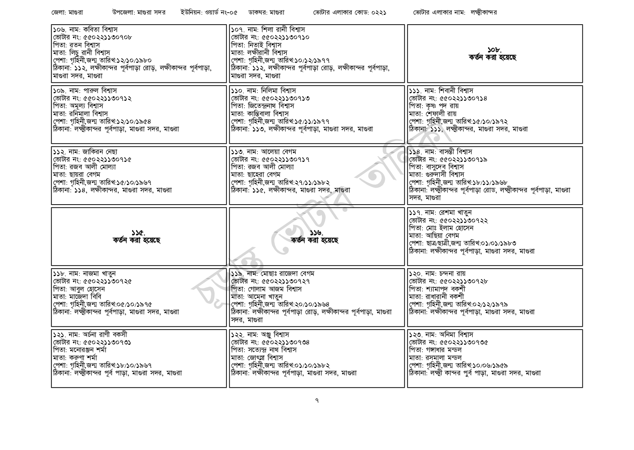
জেলা: মাগুরা
উপজেলা: মাগুরা সদর ইউনিয়ন: ওয়ার্ড নং-০৫
ডাকঘর: মাগুরা
| ১০৬. নাম: কবিতা বিশ্বাস
ভোটার নং: ৫৫0221130708
পিতা: রতন বিশ্বাস
১০৭. নাম: শিলা রানী বিশ্বাস
[ভোটার নং: ৫৫0221130710
পিতা: নিতাই বিশ্বাস
ভোটার এলাকার কোড: ০২২১
ভোটার এলাকার নাম: লক্ষ্মীকান্দর
মাতা: লিচু রানী বিশ্বাস
পেশা: গৃহিনী,জন্ম তারিখ:১২/১০/১৯৮০
ঠিকানা: ১১২, লক্ষীকান্দর পূর্বপাড়া রোড়, লক্ষীকান্দর পূর্বপাড়া,
মাগুরা সদর, মাগুরা
| ১০৯. নাম: পারুল বিশ্বাস
[ভোটার নং: ৫৫0221130712 পিতা: অমূল্য বিশ্বাস
মাতা: রনিমালা বিশ্বাস
পেশা: গৃহিনী,জন্ম তারিখ:১২/১০/১৯৫৪
ঠিকানা: লক্ষ্মীকান্দর পূর্বপাড়া, মাগুরা সদর, মাগুরা
১১২. নাম: জাকিরন নেছা
ভোটার নং: ৫৫০221130715 পিতা: রজব আলী মোল্যা
মাতা: ছায়রা বেগম
পেশা: গৃহিনী,জন্ম তারিখ:১৫/১০/১৯৬৭
ঠিকানা: ১১৪, লক্ষীকান্দর, মাগুরা সদর, মাগুরা
১১৮. নাম: নাজমা খাতুন
১১৫. কর্তন করা হয়েছে
ভোটার নং: ৫৫০ 221130725
পিতা: আবুল হোসেন
মাতা: মাজেদা বিবি
পেশা: গৃহিনী,জন্ম তারিখ:০৫/১০/১৯৭৫
ঠিকানা: লক্ষ্মীকান্দর পূর্বপাড়া, মাগুরা সদর, মাগুরা
১২১. নাম: অর্চনা রাণী বকসী
[ভোটার নং: ৫৫0221130731
পিতা: মনোরঞ্জন শৰ্মা
মাতা: করুণা শৰ্মা
পেশা: গৃহিনী,জন্ম তারিখ:১৮/১০/১৯৬৭
ঠিকানা: লক্ষ্মীকান্দর পূর্ব পাড়া, মাগুরা সদর, মাগুরা
মাতা: লক্ষীরানী বিশ্বাস
পেশা: গৃহিনী,জন্ম তারিখ:১০/১২/১৯৭৭
ঠিকানা: ১১২, লক্ষীকান্দর পূর্বপাড়া রোড়, লক্ষীকান্দর পূর্বপাড়া,
মাগুরা সদর, মাগুরা
১১০. নাম: নিলিমা বিশ্বাস
[ভোটার নং: ৫৫0221130713 পিতা: জিতেন্দ্রনাথ বিশ্বাস
মাতা: কান্তিবালা বিশ্বাস
পেশা: গৃহিনী,জন্ম তারিখ:১৫/১১/১৯৭৭
ঠিকানা: ১১৩, লক্ষীকান্দর পূর্বপাড়া, মাগুরা সদর, মাগুরা
১১৩. নাম: আলেয়া বেগম [ভোটার নং: ৫৫০221130717 পিতা: রজব আলী মোল্যা মাতা: ছাহেরা বেগম
পেশা: গৃহিনী,জন্ম তারিখ:২৭/১১/১৯৮২
ঠিকানা: ১১৫, লক্ষীকান্দর, মাগুরা সদর, মাগুরা
কর্তন করা হয়েছে
| ১১৯. নাম: মোছাঃ রাজেদা বেগম
ভোটার নং: ৫৫0221130727
পিতা: গোলাম আজম বিশ্বাস
মাতা: আমেনা খাতুন
পেশা: গৃহিনী,জন্ম তারিখ:২০/১০/১৯৬৪-
ঠিকানা: লক্ষীকান্দর পূর্বপাড়া রোড়, লক্ষীকান্দর পূর্বপাড়া, মাগুরা সদর, মাগুরা
| ১২২. নাম: অঞ্জু বিশ্বাস
ভোটার নং: ৫৫০221130734
পিতা: সত্যেন্দ্র নাথ বিশ্বাস
মাতা: জোৎস্না বিশ্বাস
পেশা: গৃহিনী,জন্ম তারিখ:০১/১০/১৯৮২
ঠিকানা: লক্ষীকান্দর পূর্বপাড়া, মাগুরা সদর, মাগুরা
১০৮. কর্তন করা হয়েছে
১১১. নাম: শিবানী বিশ্বাস
[ভোটার নং: ৫৫0221130714 পিতা: কৃষ্ণ পদ রায়
মাতা: শেফালী রায়
পেশা: গৃহিনী,জন্ম তারিখ:১৫/১০/১৯৭২
ঠিকানা: ১১১, লক্ষ্মীকান্দর, মাগুরা সদর, মাগুরা
| ১১৪. নাম: বাসন্তী বিশ্বাস
[ভোটার নং: ৫৫0221130719
পিতা: বাসুদেব বিশ্বাস
মাতা: গুরুদাসী বিশ্বাস
পেশা: গৃহিনী,জন্ম তারিখ:১৮/১১/১৯৬৮
ঠিকানা: লক্ষ্মীকান্দর পূর্বপাড়া রোড, লক্ষ্মীকান্দর পূর্বপাড়া, মাগুরা সদর, মাগুরা
| ১১৭. নাম: রেশমা খাতুন
ভোটার নং: ৫৫০221130722
পিতা: মোঃ ইলাম হোসেন
মাতা: আছিয়া বেগম
পেশা: ছাত্র/ছাত্রী,জন্ম তারিখ:০১/০১/১৯৮৩
ঠিকানা: লক্ষীকান্দর পূর্বপাড়া, মাগুরা সদর, মাগুরা
| ১২০. নাম: চন্দনা রায়
ভোটার নং: ৫৫০221130728
পিতা: শ্যামাপদ বকশী
মাতা: রাধারানী বকশী
পেশা: গৃহিনী,জন্ম তারিখ:০২/১২/১৯৭৯
ঠিকানা: লক্ষীকান্দর পূর্বপাড়া, মাগুরা সদর, মাগুরা
১২৩. নাম: অনিমা বিশ্বাস
ভোটার নং: ৫৫0221130735
পিতা: গঙ্গাধার মন্ডল
মাতা: রসমালা মন্ডল
পেশা: গৃহিনী,জন্ম তারিখ: ১০/০৬/১৯৫৯
ঠিকানা: লক্ষ্মী কান্দর পুর্ব পাড়া, মাগুরা সদর, মাগুরা

